Εκπαιδευτικό σενάριο

Τίτλος
Σκοπός: Το σενάριο αυτό αποσκοπεί στη μελέτη ….

Α: ΤΑΥΤΟΤΗΤΑ ΤΟΥ ΣΕΝΑΡΙΟΥ

Γνωστικό αντικείμενο ή γνωστικά αντικείμενα
______________________________________

Τάξη ή τάξεις της οποίες απευθύνεται
Η μαθησιακή ενότητα στην οποία αντιστοιχεί το διδακτικό σενάριο έχει τίτλο «_________________» και εντάσσεται στο πρόγραμμα σπουδών του μαθήματος «____________________». Το μάθημα διδάσκεται στην ειδικότητα «Μηχανικός Εμπορικού Ναυτικού» στη ____ τάξη ΕΠΑ.Λ. Οι μαθητές γνωρίζουν:
α. …
β. …

Διάρκεια Εφαρμογής Σεναρίου
ΧΧ διδακτικές ώρες

Β. ΠΛΑΙΣΙΟ ΕΦΑΡΜΟΓΗΣ

Διδακτικοί στόχοι ή αναμενόμενα αποτελέσματα
Με την ολοκλήρωση του εκπαιδευτικού σεναρίου οι μαθητές θα είναι ικανοί να:
- Αναγνωρίζουν ……….
- Περιγράφουν …..
- Αναφέρουν …….
- Εξηγούν….
- …

Ενορχήστρωση της τάξης
(Ενδεικτικά)
Εκπαιδευτικός:
- Οριοθετεί το πλαίσιο της μαθησιακής ενότητας, θέτει τους στόχους, και προσδιορίζει τη διαδικασία
- Αναδεικνύει τη σημασία της νέας γνώσης και τη συνδέει με τις προϋπάρχουσες
- Συντονίζει την πορεία των δραστηριοτήτων και ενισχύει την ενεργό συμμετοχή των εκπαιδευομένων
- Παρέχει ανατροφοδότηση στους μαθητές ενισχύοντας την αυτοκατευθυνόμενη μάθηση
- Αξιολογεί την κατεκτημένη γνώση
Μαθητής:
- Αναθεωρεί την υπάρχουσα γνώση του
- Συμμετέχει ενεργά στην εκπαιδευτική διαδικασία με ερωτήσεις – απαντήσεις, ανταποκρινόμενος στα ερεθίσματα του εκπαιδευτικού
- Ανατροφοδοτείται και ενημερώνεται για την πορεία του από τον εκπαιδευτικό
- Συνεργάζεται με τα μέλη της ομάδας του
- Αυτοαξιολογείται ως αυτόνομο αλλά και συνεργαζόμενο μέλος της εκπαιδευτικής διαδικασίας
Ομάδα μαθητών:
- Επιμερίζει και αναθέτει τους απαραίτητους ρόλους στα μέλη της με σκοπό την επίλυση του προβλήματος
- Αναλύει και επεξεργάζεται τα δεδομένα και αναζητά σχετικές πληροφορίες
- Επιλύει το πρόβλημα
- Παρουσιάζει τη λύση του προβλήματος και αιτιολογεί την επιλογή της
- Αξιολογεί τη λύση των άλλων ομάδων και λαμβάνει ανατροφοδότηση από τον εκπαιδευτικό.

Τεκμηρίωση του σεναρίου
Στοιχεία δομής σεναρίου
Η δημιουργία του εκπαιδευτικού σεναρίου στηρίχτηκε στον προσδιορισμό του διδακτικού προβλήματος, των χαρακτηριστικών των εκπαιδευομένων και των μαθησιακών αποτελεσμάτων, καθώς και στην αξιολόγηση των μαθησιακών αναγκών των εκπαιδευομένων.
Το διδακτικό πρόβλημα αφορά τη μελέτη …(π.χ. της μονάδας πρόωσης). Η αναγκαιότητα της διδακτικής παρέμβασης προκύπτει:
α. ____________________
β. ____________________.
Οι μαθητές αντιμετωπίζουν δυσκολία ως προς _______________________________________________.

Διδακτική προσέγγιση
(Ενδεικτικά)
Η διδακτική προσέγγιση που επιλέχτηκε για την κατασκευή του σεναρίου αξιοποιεί τη στρατηγική της επίλυσης προβλήματος (problem solving), η οποία ανήκει στα μοντέλα μάθησης βασισμένης στα προβλήματα (Problem Based Learning).
Η μαθησιακή ενότητα αποτελεί μία αυθεντική κατάσταση, δηλαδή _________________________ είναι αντικείμενο της επαγγελματικής εργασίας του μηχανικού και απαιτεί τις ανάλογες δεξιότητες. Το πρόβλημα του σεναρίου είναι ασθενώς δομημένο καθώς υπάρχουν περισσότερες από μία λύσεις και οι τρόποι επίλυσης αποτελούν αντικείμενο διερεύνησης και διαπραγμάτευσης. Εντάσσεται στα προβλήματα σχεδιασμού καθώς απαιτεί συνδυασμό γνώσης, στρατηγικής σκέψης και χρήση βοηθητικού μέσου για το σχεδιασμό μιας κατασκευής.
Η χρήση του λογισμικού προσομοίωσης __________________________________ για την επίλυση του προβλήματος διευκολύνει την οπτική αναπαράσταση, προσελκύει το ενδιαφέρον των μαθητών και τους βοηθά να ελέγξουν εύκολα την ορθότητα των υπολογισμών τους. Η εφαρμογή είναι δωρεάν και χρησιμοποιείται μέσω τοπικής εγκατάστασης σε υπολογιστή.

Αξιολόγηση επίδοσης μαθητών
Για την αξιολόγηση της επίδοσης των μαθητών θα χρησιμοποιηθεί (π.χ. ρουμπρίκα αξιολόγησης). Τα κριτήρια αξιολόγησης θα δοθούν στους μαθητές στο ξεκίνημα της μαθησιακής διαδικασίας ώστε να μπορούν να σκεφτούν τα κριτήρια με βάση τα οποία θα κριθούν. Τα πλεονεκτήματα χρήσης της ρουμπρίκας ως μεθόδου αξιολόγησης είναι:
- παρέχει αξιόπιστη και αντικειμενική αξιολόγηση,
- παρέχει κατατοπιστική ανατροφοδότηση στους μαθητές σχετικά με τις γνωστικές δυνατότητες και αδυναμίες τους,
- εύκολες στη χρήση και αποτελεσματικές
- ως τύπος διαμορφωτικής αξιολόγησης βοηθά τον εκπαιδευτικό στην ακριβή διαπίστωση της επίδοσης των μαθητών, με τη βοήθεια των κριτηρίων και κατ΄ επέκταση βελτιώνουν τη διαδικασία της διδασκαλίας
- ενισχύεται η κριτική ικανότητα των μαθητών μέσα από την ανάλυση του έργου τους.

Υλικοτεχνική υποδομή
(Ενδεικτικά)
Το σενάριο υλοποιείται στο εργαστήριο ηλεκτρονικών υπολογιστών. Απαιτούνται σύνδεση στο διαδίκτυο, βιντεοπροβολέας και τα λογισμικά: επεξεργασίας κειμένου, παρουσίασης διαφανειών, επεξεργασίας λογιστικών φύλλων. Η εφαρμογή που θα χρησιμοποιηθεί στις δραστηριότητες των φύλλων εργασίας είναι: «______________»,
Η εφαρμογή επιλέχθηκε διότι προσομοιώνει την λειτουργία ____________________________. Επίσης έχει τη δυνατότητα _____________________________________________ .

Γ. ΑΝΑΛΥΣΗ ΤΩΝ ΔΡΑΣΤΗΡΙΟΤΗΤΩΝ

Πορεία διδασκαλίας
Το σενάριο υλοποιείται σε πέντε (5) φάσεις:
Φάση 1^{η}. Αναγνώριση του προβλήματος
Χρονική διάρκεια: ____ λεπτά
Περιγραφή
Ο εκπαιδευτικός παρουσιάζει και εξηγεί το πρόβλημα στους μαθητές. Αναθεωρούνται οι βασικές έννοιες που περιέχονται στο πρόβλημα και αναδεικνύονται τα σημαντικά σημεία αυτού.
Δραστηριότητες
Στη φάση αυτή πραγματοποιούνται οι εξής δραστηριότητες:
Δραστηριότητα 1 (ολομέλεια): Παρουσίαση του προβλήματος.
Δραστηριότητα 2 (ολομέλεια): Ερωτήσεις - Απαντήσεις. Ο εκπαιδευτικός μέσω ερωτήσεων – απαντήσεων υπενθυμίζει την σχετική ενότητα, συνδέει τη νέα ενότητα με την προηγούμενη ύλη, τονίζει την αυθεντικότητα του προβλήματος και προσελκύει το ενδιαφέρον των μαθητών.
Φάση 2^{η}. Αναπαράσταση του προβλήματος
Χρονική διάρκεια: 20 λεπτά

Περιγραφή
Σκοπός της φάσης αυτής είναι οι μαθητές να αναπαραστήσουν το πρόβλημα ώστε να καταφέρουν να καλύψουν το κενό μεταξύ της αναγνώρισης του προβλήματος και της στρατηγικής που θα επιλέξουν για τη λύση του. Η φάση αυτή υλοποιείται με μία δραστηριότητα κατά την οποία ο εκπαιδευτικός τους παροτρύνει μέσω ενός πρόχειρου σχεδίου (σκαριφήματος) να αναπαραστήσουν την αρχική κατάσταση του κυλίνδρου, την τελική κατάσταση αυτού και να προσδιορίσουν όλα τα τεχνικά χαρακτηριστικά που δύναται να επηρεάσουν αυτή τη μεταβολή. Εναλλακτικά τους δίνει έτοιμο σχέδιο του μηχανισμού και τους ζητά να σημειώσουν τα παραπάνω χαρακτηριστικά.
Δραστηριότητες
Στη φάση αυτή πραγματοποιείται η εξής δραστηριότητα:
Δραστηριότητα 3 (ομαδική).
Σε αυτή η ομάδα των μαθητών αναπαριστά το πρόβλημα μέσω σχεδίασης με σκοπό την εμβάθυνση μέσω της πρακτικής στην κατανόηση του προβλήματος.
Φάση 3^{η}. Επιλογή στρατηγικής
Χρονική διάρκεια: 15 λεπτά
Περιγραφή
Στη φάση αυτή ο εκπαιδευτικός ζητάει από τους μαθητές να προσδιορίσουν τα βήματα που θα ακολουθήσουν για να λύσουν το πρόβλημα.
Δραστηριότητες
Οι δραστηριότητες που πραγματοποιούνται είναι:
Δραστηριότητα 4 (ολομέλεια): Συζήτηση στην ολομέλεια της τάξης για τον τρόπο με τον οποίο η μεταβολή των χαρακτηριστικών επηρεάζει τον κυλινδρισμό και τις εργασίες και τα ανταλλακτικά που απαιτούνται. Οι μαθητές συμπληρώνουν τον πίνακα 1 (φύλλο εργασίας 2, δραστηριότητα 1).
Δραστηριότητα 5 (ομαδική): Καταγραφή των βημάτων που θα ακολουθηθούν για την επίλυση του προβλήματος.
Φάση 4^{η}. Εκτέλεση στρατηγικής
Χρονική διάρκεια: 45 λεπτά
Περιγραφή
Οι μαθητές εργαζόμενοι ομαδικά εφαρμόζουν τη στρατηγική που επέλεξαν χρησιμοποιώντας την εφαρμογή. Ο εκπαιδευτικός παρεμβαίνει όταν απαιτείται για να καθοδηγήσει τους μαθητές χρησιμοποιώντας υποστηρικτικές ερωτήσεις και αποφεύγοντας να δώσει απαντήσεις σε πιθανές ερωτήσεις.
Δραστηριότητες
Στη φάση αυτή πραγματοποιούνται οι εξής δραστηριότητες:
Δραστηριότητα 6.
Η ομάδα των μαθητών υπολογίζει … , επιλέγει … , επιβεβαιώνει …. Στη συνέχεια ενεργούν σύμφωνα με τα βήματα που έχουν καταγράψει στο φύλλο εργασίας και συμπληρώνουν τον πίνακα ..
Δραστηριότητα 7. .
Η ομάδα των μαθητών καταγράφει στον πίνακα 4 τις λύσεις, αναφέροντας τα τεχνικά χαρακτηριστικά που επέλεξε να τροποποιήσει, τις τιμές των αντίστοιχων ζητούμενων μεγεθών και αιτιολογεί τις επιλογές της.
Φάση 5^{η}. Παρουσίαση και σύνθεση αποτελεσμάτων
Χρονική διάρκεια: 45 λεπτά
Περιγραφή
Στη φάση αυτή κάθε ομάδα παρουσιάζει στην ολομέλεια τις προτεινόμενες λύσεις και αιτιολογεί τις επιλογές που έκανε. Στη συνέχεια ακολουθεί συζήτηση ώστε να γίνει σύνοψη των επιλογών και σύνθεση της/των λύσης/λύσεων.
Δραστηριότητες
Στη φάση αυτή πραγματοποιούνται δύο δραστηριότητες:
Δραστηριότητα 8: παρουσίαση των λύσεων της κάθε ομάδας. Κάθε ομάδα παρουσιάζει στην ολομέλεια τον πίνακα με τις λύσεις του προβλήματος και αιτιολογεί τις επιλογές της. Δραστηριότητα 9: Συζήτηση σύνθεσης αποτελεσμάτων. Ο εκπαιδευτικός συνοψίζει τις προτεινόμενες λύσεις, οι μαθητές σχολιάζουν κριτικά κάθε μία και σταδιακά συνθέτουν την/τις καταλληλότερη/καταλληλότερες.

Πρόσθετα στοιχεία

Δ. Φύλλα Εργασίας
Ενδεικτικό

Φύλλο εργασίας 1
Ολοκληρώνοντας τις δραστηριότητες του φύλλου εργασίας 1 θα είστε ικανοί να:
- Αναφέρετε όλα τα τεχνικά/κατασκευαστικά χαρακτηριστικά του κινητήρα τα οποία επηρεάζουν την τιμή του κυλινδρισμού και της σχέσης συμπίεσης του κινητήρα.
- Περιγράφετε με σαφήνεια τα δεδομένα και τα ζητούμενα του προβλήματος, προσδιορίζοντας την αρχική και τελική κατάσταση του κυλίνδρου.
- Προσδιορίζετε όλους τους δυνατούς συνδυασμούς μεταβολής των χαρακτηριστικών του κινητήρα για την επίτευξη του επιθυμητού κυλινδρισμού και σχέσης συμπίεσης.
Διατύπωση προβλήματος
Ο απόφοιτος του 1^{ου} ΕΠΑ.Λ Νίκαιας Γ. Ν., της ειδικότητας Δομικών Έργων, αγόρασε ένα μεταχειρισμένο αυτοκίνητο. Επειδή όμως δεν έμεινε ικανοποιημένος από την απόδοση του κινητήρα αποφάσισε να τον τροποποιήσει. Πιο συγκεκριμένα αποφάσισε να αυξήσει τον κυλινδρισμό ώστε από 1600 cm³ να γίνει 1800 cm³. Καθώς ο ίδιος δεν διαθέτει τις σχετικές γνώσεις, αλλά και για να είναι καλύτερα προετοιμασμένος πριν προχωρήσει στη σχετική εργασία αποφάσισε να ζητήσει τη γνώμη των μαθητών της ειδικότητας «Τεχνικός Οχημάτων» της Γ΄ τάξης του σχολείου που αποφοίτησε, ως προς τις πιθανές λύσεις που θα μπορούσε να επιλέξει για την τροποποίηση.
Τα τεχνικά χαρακτηριστικά του κινητήρα είναι:
- 4-χρονος, 4-κύλινρος βενζινοκινητήρας με φυσική τροφοδοσία αέρα.
Τα τεχνικά χαρακτηριστικά κάθε κυλίνδρου του κινητήρα είναι:
- Διάμετρος εμβόλου b (bore): 80 mm=8 cm
- Διαδρομή εμβόλου l (stroke): 80 mm=8 cm
- Όγκος συμπίεσης Vc: 50 cm³.
- Μήκος διωστήρα (rod): 80 mm=8 cm
- Ακτίνα στροφάλου – κομβίου μπιέλας (crank pin): 36,8 mm=3,68 cm
- Ύψος κυλινδροκεφαλής (Deck height): 155 mm=16,13 cm
Συνεπώς η αρχική κατάσταση του κινητήρα σε προσομοίωση είναι αυτή της εικόνας 1:
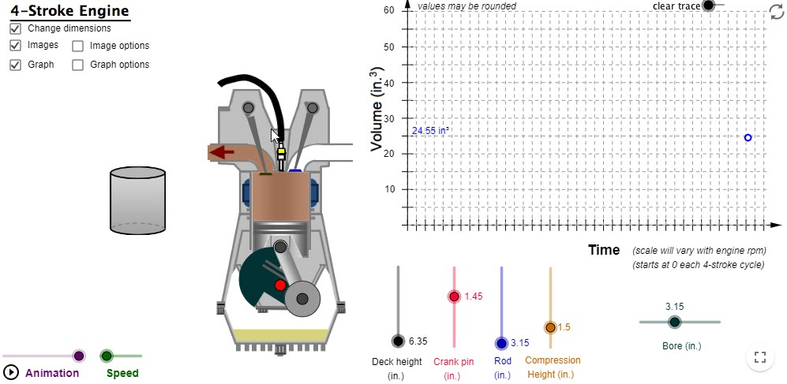
Eικόνα 1: Στιγμιότυπο προσομοίωσης GeoGebra

Τα ζητούμενα του προβλήματος είναι:
- Η τροποποίηση των τεχνικών χαρακτηριστικών των τεσσάρων (4) κυλίνδρων του κινητήρα έτσι ώστε να αυξηθεί ο κυλινδρισμός του κατά 200 cm³. Η μελέτη σας θα αφορά τα χαρακτηριστικά ενός κυλίνδρου, άρα ο όγκος εμβολισμού κάθε κυλίνδρου θα αυξηθεί 200/4=50 cm³.
- Από τις δυνατές λύσεις να επιλέξετε την καλύτερη κατά τη γνώμη σας με κριτήρια τη βέλτιστη κατασκευαστικά λύση και το κόστος μετατροπής (κατ’ εκτίμηση).
Άρα, η τελική κατάσταση του κινητήρα θα είναι παρόμοια με την εικόνα 1, τροποποιημένη ως προς τις τιμές των τεχνικών χαρακτηριστικών, οι οποίες θα δίνουν κυλινδρισμό κινητήρα σύμφωνα με την εικόνα 2.
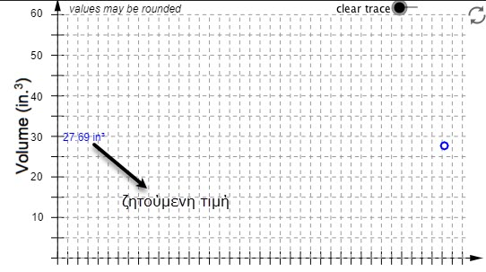
Εικόνα 2: Στιγμιότυπο προσομοίωσης GeoGebra
Δραστηριότητα 1 (ομαδική)
Σχεδιάστε στο Πλαίσιο 1: Σκαρίφημα κυλίνδρου ένα πρόχειρο σκαρίφημα ενός κυλίνδρου με το μηχανισμό εμβόλου – διωστήρα – στροφάλου και σημειώστε πάνω σε αυτό τις βασικές διαστάσεις / γεωμετρικά χαρακτηριστικά που επηρεάζουν τον κυλινδρισμό.
Στη συνέχεια, είτε πάνω στο αρχικό σκαρίφημα είτε σχεδιάζοντας ένα νέο, αλλάξτε τις διαστάσεις και τα γεωμετρικά χαρακτηριστικά που νομίζετε ότι δύναται να οδηγήσουν στην αύξηση του κυλινδρισμού.
Εναλλακτικά μπορείτε να κάνετε την ίδια δουλειά πάνω σε έτοιμο σχέδιο, βλ. Εικόνα 3.

Πλαίσιο 1: Σκαρίφημα κυλίνδρου
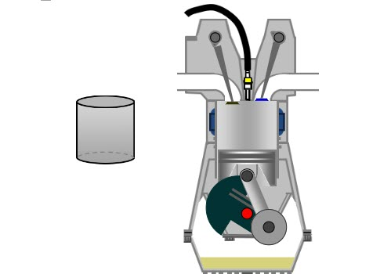
Εικόνα 3: Στιγμιότυπο προσομοίωσης GeoGebra

Φύλλο εργασίας 2
Ολοκληρώνοντας τις δραστηριότητες του φύλλου εργασίας 2 θα είστε ικανοί να:
- Να σχεδιάζετε τη στρατηγική επίλυσης του προβλήματος, λαμβάνοντας υπόψη τα δεδομένα και τα ζητούμενα του προβλήματος.

Δραστηριότητα 1 (ομαδική)
Συμπληρώστε τον παρακάτω πίνακα 1.
Τεχνικά χαρακτηριστικά | Ονομασία  Σύμβολο | Εργασία | Ανταλλακτικά | Παρατηρήσεις
Διάμετρος κυλίνδρου | Bore  d | Παράδειγμα:  Ρεκτιφιέ κυλίνδρου | Ελατήρια εμβόλου | Έως 1 mm αύξηση
Ύψος κυλίνδρου | Deck height l
Απόσταση κομβίου μπιέλας από το στρόφαλο | Crank pin
Μήκος διωστήρα | Rod
Ύψος εμβόλου | Compression Height

Πίνακας 1: συσχέτιση τεχνικών χαρακτηριστικών με την εργασία και τα ανταλλακτικά που απαιτούνται

Δραστηριότητα 2 (ομαδική)
Να περιγράψετε τον τρόπο με τον οποίο θα κάνετε τις αλλαγές στα χαρακτηριστικά του κινητήρα, σε μορφή βημάτων συμπληρώνοντας τον Πίνακα 1: Βήματα επίλυσης προβλήματος. Συμπληρώστε μόνο τον αριθμό των βημάτων που θα ακολουθήσετε (δηλαδή, μπορεί να ακολουθήσετε μόνο δύο ή τρία βήματα.
Παράδειγμα:
Βήμα 1: πρώτα θα αλλάξω τα τεχνικά χαρακτηριστικά του μηχανισμού εμβόλου διωστήρα στροφάλου
Βήμα 2: τροποποίηση των τεχνικών χαρακτηριστικών μόνο του κυλίνδρου.
Βήμα 3: …………………………………………………………………………………………………………..
κ.λπ.
Βήματα | Τεχνικά/γεωμετρικά χαρακτηριστικά που μεταβάλλονται (τσεκάρετε το κουτάκι) | Αιτιολόγηση  Πλεονεκτήματα/Μειονεκτήματα
Bore
Deck height
Crank pin
Rod
Compression
height
Bore
Deck height
Crank pin
Rod
Compression
height
Bore
Deck height
Crank pin
Rod
Compression
height
Bore
Deck height
Crank pin
Rod
Compression
height

Πίνακας 2: Βήματα επίλυσης προβλήματος

Φύλλο εργασίας 3
Ολοκληρώνοντας τις δραστηριότητες του φύλλου εργασίας 3 θα είστε ικανοί να:
- Εκτελείτε ορθά τους απαραίτητους υπολογισμούς για την επίτευξη του επιθυμητού κυλινδρισμού και της σχέσης συμπίεσης.
- Επιλέγετε τα τεχνικά χαρακτηριστικά ενός κινητήρα, ώστε να επιτυγχάνεται ο ζητούμενος κυλινδρισμός αυτού, λαμβάνοντας υπόψη τα κριτήρια επιλογής
- Αιτιολογείτε την επιλογή των τεχνικών χαρακτηριστικών που θα μεταβάλλετε.
Δραστηριότητα 1 (ομαδική)
βήμα 1. Στο Πλαίσιο 2: Υπολογισμοί υπολογίστε τον κυλινδρισμό και τη σχέση συμπίεσης του κινητήρα του προβλήματος, εφαρμόζοντας τις σχέσεις υπολογισμού αυτών βάζοντας τις αντίστοιχες τιμές για την αρχική κατάσταση του κινητήρα.

Πλαίσιο 2: Υπολογισμοί

βήμα 2. Ελέγξτε την ορθότητα των υπολογισμών σας χρησιμοποιώντας το λογιστικό φύλλο.
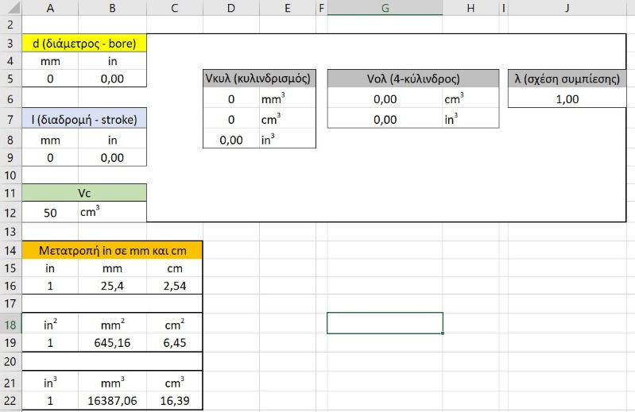
Εικόνα 4: Στιγμιότυπο οθόνης λογιστικού φύλλου

βήμα 3. Ελέγξτε τα αποτελέσματα που βρήκατε χρησιμοποιώντας την προσομοίωση «4-stroke Engine». Αφού έχετε βάλει τα σωστά νούμερα στα μεγέθη σύμφωνα με την Εικόνα 5 θα πρέπει στο γράφημα να φαίνεται η τιμή του όγκου κυλινδρισμού 25,56 in³.

Εικόνα 5: Στιγμιότυπο προσομοίωσης GeoGebra

Βήμα 4: Για κάθε μεταβολή των χαρακτηριστικών του κινητήρα που κάνετε να συμπληρώσετε τον Πίνακα 2: Μεταβολές χαρακτηριστικών κινητήρα.
χαρακτηριστικό | τιμή | Αποτέλεσμα
 |  | Κυλινδρισμός Vh | Σχέση συμπίεσης r

Πίνακας 3: Μεταβολές χαρακτηριστικών κινητήρα

Δραστηριότητα 2 (ομαδική)
Συμπληρώστε τον παρακάτω Πίνακα 3: Προτεινόμενες λύσεις. Στον αριθμό 1 της πρώτης στήλης θα βάλετε την πρώτη επιλογή σας για την τροποποίηση των χαρακτηριστικών του κινητήρα, στον αριθμό 2 τη δεύτερη, κ.λπ.

Λύσεις  Χαρακτηριστικά που μεταβάλλονται | Τιμές των χαρακτηριστικών | Τιμές του κυλινδρισμού και της σχέσης συμπίεσης | Αιτιολόγηση
Bore
Deck height
Crank pin
Rod
Compression
height
Bore
Deck height
Crank pin
Rod
Compression
height
Bore
Deck height
Crank pin
Rod
Compression
height

Πίνακας 4: Προτεινόμενες λύσεις

Παράρτημα
Ρουμπρίκα αξιολόγησης
Κριτήρια | Εξαιρετική επίδοση | Μέτρια επίδοση | Χαμηλή επίδοση | Αποτελέσματα
Αναφορά των χαρακτηριστικών του κινητήρα που επηρεάζουν τον κυλινδρισμό και τη σχέση συμπίεσης | Ανέφερε όλα τα χαρακτηριστικά που επηρεάζουν τον κυλινδρισμό και τη σχέση συμπίεσης | Ανέφερε τα μισά χαρακτηριστικά που επηρεάζουν τον κυλινδρισμό και τη σχέση συμπίεσης | Ανέφερε λιγότερα από τα μισά χαρακτηριστικά που επηρεάζουν τον κυλινδρισμό και τη σχέση συμπίεσης
Σαφής περιγραφή των δεδομένων και των ζητούμενων του προβλήματος | Περιέγραψε με σαφήνεια όλα τα δεδομένα και τα ζητούμενα του προβλήματος | Περιέγραψε με λίγα λάθη τα δεδομένα και τα ζητούμενα του προβλήματος | Περιέγραψε με πολλά λάθη τα δεδομένα και τα ζητούμενα του προβλήματος
Προσδιορισμός όλων των δυνατών συνδυασμών χαρακτηριστικών για την επίτευξη του επιθυμητού κυλινδρισμού | Προσδιόρισε όλους τους δυνατούς συνδυασμούς χαρακτηριστικών για την επίτευξη του επιθυμητού κυλινδρισμού | Προσδιόρισε μερικούς από τους δυνατούς συνδυασμούς χαρακτηριστικών για την επίτευξη του επιθυμητού κυλινδρισμού | Δεν προσδιόρισε τους δυνατούς συνδυασμούς χαρακτηριστικών για την επίτευξη του επιθυμητού κυλινδρισμού
Αξιοποίηση όλων των δεδομένων του προβλήματος | Αξιοποίησε όλα τα δεδομένα του προβλήματος | Αξιοποίησε τα μισά δεδομένα του προβλήματος | Αξιοποίησε λιγότερα από τα μισά δεδομένα του προβλήματος
Προσδιορισμός της στρατηγικής επίλυσης με συγκεκριμένα βήματα υλοποίησης | Προσδιόρισε πλήρως τη στρατηγική επίλυσης με συγκεκριμένα βήματα | Προσδιόρισε μερικώς τη στρατηγική επίλυσης με συγκεκριμένα βήματα | Δεν προσδιόρισε τη στρατηγική επίλυσης με συγκεκριμένα βήματα
Εφαρμογή της προσδιορισμένης στρατηγικής | Εφάρμοσε με τη σειρά όλα τα βήματα που περιέγραψε στον πίνακα 1 | Εφάρμοσε μερικώς τα βήματα που περιέγραψε στον πίνακα 1 | Δεν εφάρμοσε τα βήματα που περιέγραψε στον πίνακα 1
Εκτέλεση όλων των απαραίτητων υπολογισμών | Εκτέλεσε όλους τους απαραίτητους υπολογισμούς | Εκτέλεσε μερικούς από τους απαραίτητους υπολογισμούς | Δεν εκτέλεσε τους απαραίτητους υπολογισμούς
Ορθή εκτέλεση των υπολογισμών | Εκτέλεσε σωστά τους υπολογισμούς ως προς το αποτέλεσμα και τη μονάδα μέτρησης | Εκτέλεσε με αρκετά λάθη τους υπολογισμούς ως προς το αποτέλεσμα και τη μονάδα μέτρησης | Εκτέλεσε με πολλά λάθη τους υπολογισμούς ως προς το αποτέλεσμα και τη μονάδα μέτρησης
Επιλογή των χαρακτηριστικών σύμφωνα με τα κριτήρια | Επέλεξε τα χαρακτηριστικά του κινητήρα σύμφωνα με όλα τα κριτήρια | Επέλεξε τα χαρακτηριστικά του κινητήρα λαμβάνοντας υπόψη του μερικώς τα κριτήρια | Επέλεξε τα χαρακτηριστικά του κινητήρα χωρίς να λάβει υπόψη του τα κριτήρια
Πληρότητα απάντησης ως προς όλα τα ζητούμενα | Απάντησε σε όλα τα ζητούμενα | Απάντησε μερικώς στα ζητούμενα | Δεν απάντησε στα ζητούμενα
Τεκμηρίωση της προτεινόμενης λύσης | Τεκμηρίωσε πλήρως την προτεινόμενη λύση | Τεκμηρίωσε μερικώς την προτεινόμενη λύση | Δεν τεκμηρίωσε την προτεινόμενη λύση

